EL PROCESO DE RETENCION
PARTE II

La fórmula:
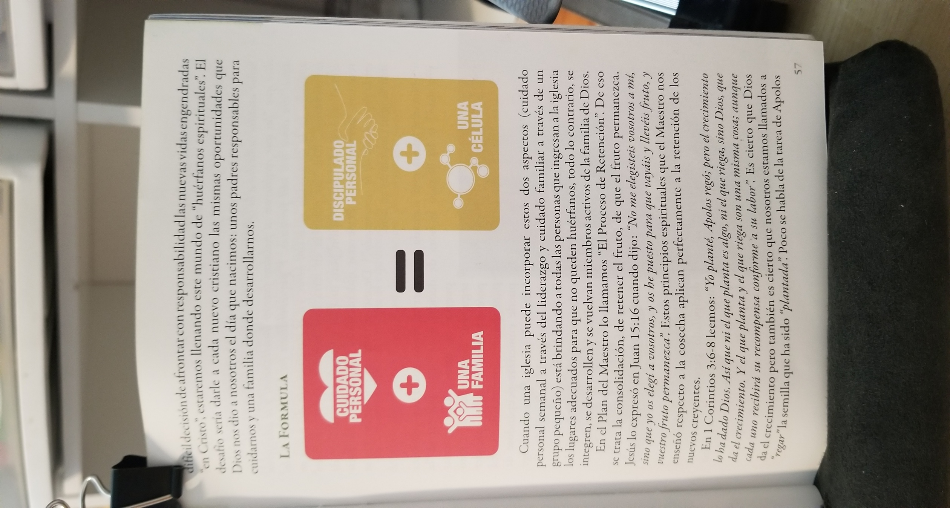
Cuando una iglesia puede incorporar estos dos aspectos el de cuidado personal y el cuidado familiar esta brindando a todas las personas que ingresan a la iglesia los lugares adecuados para que no queden huérfanos, todo lo contrario, se integren, se desarrollen y se vuelvan miembros activos de la familia de Dios.
En el Plan del Maestro lo llamamos, El proceso de retención. De esto se trata la consolidación, de retener el fruto, de que el fruto permanezca. Jesus lo expreso en Juan 15:16 cuando dijo, no me elegisteis a mi sino que yo os elegí a vosotros y os he puesto para que vayáis y llevéis fruto, y vuestro fruto permanezca. Estos principios espirituales que el maestro nos enseno respecto a la cosecha aplican perfectamente a la retención de los nuevos creyentes.
En 1 Corintios 3:6-8 Yo plante, Apolos rego; pero el crecimiento lo ha dado Dios. Así que ni el que planta es algo, ni el que riega, sino Dios que da el crecimiento. Y el que planta y el que riega son una misma cosa; aunque cada uno recibirá su recompensa conforme a su labor. Es cierto que Dios da el crecimiento, pero también es cierto que nosotros estamos llamados a regar la semilla que ha sido plantada. Poco se habla de la tarea de Apolos, pero la Biblia dice que recibirá su recompensa conforme a su labor. La labor de cuidar y por tanto retener a alguien en los caminos del Señor es tan valiosa como la de ganarle para su reino.
Veamos la aplicación en la cosecha de almas. Hechos 2:47 dice que el Señor añadía cada día a la iglesia los que habían de ser salvos. Pero también dice que los que recibieron su palabra fueron bautizados; y se añadieron aquel día como tres mil personas. Y perseveraban en la doctrina de los apóstoles, en la comunión unos con otros; en el partimiento del pan y en las oraciones. Note las palabras claves. Todas coinciden con el proceso de consolidación, pero una en particular es sinónima de retener: perseveraban. Perseverar quiere decir mantenerse constante en la prosecución de lo comenzado. De eso se trata, de que los nuevos se mantengan constantes en la fe.
Nuestra iglesia esta llamada a retener el fruto que Dios produzca y a usted le ha llegado la hora de decidir hacer algo por cerrar la puerta de atrás. Las personas seguirán aceptando a Cristo, pero nosotros debemos aprender para poder contenerlos. Usted puede comenzar ocupándose de retener a una persona, luego dos y luego abrir una célula a fin de poder brindar un sitio donde cada persona sea discipulada, atentida y acompañada en su crecimiento espiritual.
La diferencia empieza en el discipulado personal y continua con la célula. Nuestra experiencia en los últimos anos es que las personas que son atendidas con discipulado personal no solo se integran sino crecen de tal forma que ellos mismo se vuelven discipuladores en poco tiempo. De la misma manera la célula es el sitio informal, participativo, e íntimo donde ellos crecen sin temores hasta llegar a ser parte de la gran familia de Dios que es la iglesia.

El Equilibrio
El Maestro nos dejó una comisión completa y balanceada: Id y haced discípulos (Mateo 28:19-20). Id se refiere a la iglesia saliendo a predicar la Palabra de Dios para que la gente escuche el evangelio y tenga la oportunidad de ser salva. Haced se refiere a la iglesia bautizando, ensenando, afirmando y cuidando al nuevo creyente hasta que refleje el carácter de Cristo y de frutos (Gálatas 4:19; Juan 15:16).

La consolidación representa el equilibrio para la tarea evangelizadora de la iglesia porque es el proceso de retención de los nuevos creyentes.

